
Memoria anual COLC
2023

Índice

El Colegio Profesional de Logopedas de Canarias (COLC) | 2-4
Gobierno y Gestión | 4-5
Resumen de la actividad de 2023 | 6-8
- Resumen de actividades en materia de Sanidad | 6-7
- Resumen de actividades en materia de Educación | 7
- Resumen de actividades en materia de Universidad | 7
- Resumen de actividades en materia de Formación | 7-8
- Resumen de actividades en materia de Otras instituciones | 8
- Resumen de actividades en materia del COLC | 8
Canales de comunicación | 8
Estadísticas 2023. Distribución de los logopedas colegiados en Canarias | 9-12

El Colegio Profesional de Logopedas de Canarias (COLC)

El Colegio Profesional de Logopedas de Canarias fue creado por la Ley 3/2018, de 9 de octubre de 2018. El COLC es una Corporación de Derecho Público, con personalidad jurídica propia y plena capacidad para el cumplimiento de sus fines y el ejercicio de sus funciones.
El Colegio Profesional de Logopedas de canarias agrupa a todos los profesionales sanitarios con el título de diplomado o graduado en logopedia que desarrollan la profesión logopédica en los términos previstos en la legislación vigente. El COLC está inscrito en el Registro de Colegios profesionales de Canarias, y se rige por sus Estatutos (publicados en el BOC núm. 95, el 16 de mayo de 2022).
Corresponde al Colegio Profesional el ejercicio de las siguientes funciones, en su ámbito territorial:
a) Cuantas funciones redunden en beneficio de la protección de los intereses de los consumidores y usuarios de los servicios de sus colegiados.
b) Ejercer cuantas funciones les sean encomendadas por la Administración y colaborar con esta mediante la realización de estudios, emisión de informes, elaboración de estadísticas y otras actividades relacionadas con sus fines que puedan serles solicitadas o acuerden formular por propia iniciativa.
c) Ostentar la representación que establezcan las leyes para el cumplimiento de sus fines.
d) Participar en los Consejos u Organismos consultivos de la Administración en la materia de competencia de la profesión.
e) Estar representados en los Patronatos Universitarios.
f) Participar en la elaboración de los planes de estudio e informar las normas de organización de los Centros docentes correspondientes a la profesión y mantener permanente contacto con los mismos y preparar la información necesaria para facilitar el acceso a la vida profesional de los nuevos profesionales.
g) Ostentar en su ámbito la representación y defensa de la profesión ante la Administración, Instituciones, Tribunales, Entidades y particulares, con legitimación para ser parte en cuantos litigios afecten a los intereses profesionales y ejercitar el derecho de petición, conforme a la ley, sin perjuicio de lo dispuesto en el artículo 4 de estos Estatutos.
h) Facilitar a los Tribunales, conforme a las leyes, la relación de colegiados que pudieran ser requeridos para intervenir como peritos en los asuntos judiciales, o designarlos por sí mismos, según proceda.
i) Ordenar en el ámbito de su competencia, la actividad profesional de los colegiados, velando por la ética y dignidad profesional y por el respeto debido a los derechos de los particulares y ejercer la facultad disciplinaria en el orden profesional y colegial.
j) Organizar actividades y servicios comunes de interés para los colegiados, de carácter profesional, formativo, cultural, asistencial y de previsión y otros análogos, proveyendo al sostenimiento económico mediante los medios necesarios.
k) Procurar la armonía y colaboración entre los colegiados, impidiendo la competencia desleal entre los mismos.
l) Adoptar las medidas conducentes a evitar el intrusismo profesional.
m) Intervenir, en vía de conciliación o arbitraje, en las cuestiones que, por motivos profesionales, se susciten entre los colegiados.
n) Resolver por laudo, a instancia de las partes interesadas, las discrepancias que puedan surgir sobre el cumplimiento de las obligaciones dimanantes de los trabajos realizados por los colegiados en el ejercicio de la profesión
ñ) Impulsar y desarrollar la mediación, así como desempeñar funciones de arbitraje, de conformidad con lo establecido en la legislación vigente.
o) Informar en los procedimientos judiciales o administrativos en que se discutan honorarios profesionales.
p) Encargarse del cobro de las percepciones, remuneraciones u honorarios profesionales cuando el colegiado lo solicite libre y expresamente.
q) Organizar, en su caso, cursos para la formación profesional de los posgraduados.
r) Cumplir y hacer cumplir a los colegiados las leyes generales y especiales y los estatutos profesionales y reglamentos de régimen interior, así como las normas y decisiones adoptadas por los Órganos colegiales, en materia de su competencia.
s) Atender las solicitudes de información sobre sus colegiados y sobre las sanciones firmes a ellos impuestas, así como las peticiones de inspección o investigación que les formule cualquier autoridad competente de un Estado miembro de la Unión Europea en los términos previstos en la Ley 17/2009, de 23 de noviembre, sobre el libre acceso a las actividades de servicios y su ejercicio, en particular, en lo que se refiere a que las solicitudes de información y de realización de controles, inspecciones e investigaciones estén debidamente motivadas y que la información obtenida se emplee únicamente para la finalidad para la que se solicitó.
t) Cuantas otras funciones redunden en beneficio de los intereses profesionales de los colegiados.

Gobierno y Gestión

Los miembros del COLC son los siguientes:
- Presidenta: Susana Nieto Trujillo. Nº col. 38/0001.
- Vicepresidenta: Alejandra Jiménez Álvarez. Nº col. 38/0003
- Secretaria: Rocío de Jesús González Hernández
- Tesorero: Jonathan Delgado Hernández. Nº col. 38/0004
- Vocal: Marta Guersi Alí. Nº col. 35/0005
- Vocal: Mª Virginia Santos Marrero. Nº col. 38/0013
- Vocal: Lara Santana Pérez Nº col. 35/0019 (a partir del 16 de diciembre de 2023)
Durante el año 2023 se realizaron dos asambleas ordinarias en virtud de lo contemplado en los artículos 41 y 42 de los Estatutos del Colegio Profesional de Logopedas:
- Asamblea ordinaria 25 de marzo 2023: De acuerdo con los estatutos del COLC se realizó una asamblea en el primer semestre del año donde se abordaron los siguientes temas:
- Memoria anual de los acontecimientos más importantes que durante el año 2022.
- Lectura, examen y aprobación del informe elaborado sobre las cuentas correspondientes al ejercicio anterior 2022.

- Asamblea ordinaria 16 diciembre de 2023: De acuerdo con los estatutos del COLC se realizó una asamblea en el primer semestre del año donde se abordaron los siguientes temas:
- Examen, votación y aprobación del presupuesto presentado por la Junta de Gobierno para el ejercicio 2024.
- Ratificación, de conformidad con el artículo 34 de los Estatutos del Colegio Profesional de Logopedas de Canarias, de la designación por la Junta de Gobierno de Doña Lara Santana Pérez como Vocal de la Junta de Gobierno.

Resumen de la actividad de 2023

Sanidad
- La presidenta y Jonathan Delgado se entrevistaron el 20 de febrero con la directora general de Programas Asistenciales del Servicio Canario de Salud, Rita Tristancho.
- El COLC informó de la convocatoria de OPE-Logopedas del Servicio Canario de Salud y se elaboraron instrucciones para facilitar el acceso a sus colegiados.
- La vocal de la Junta Marta Guersi asistió, en representación del Colegio, a la inauguración de las instalaciones del servicio de rehabilitación en la Ciudad San Juan de Dios en Las Palmas.
- Alejandra Jiménez, miembro de la Junta de Gobierno del COLC, participa en un encuentro de colegios profesionales con la consejera de Sanidad del Gobierno de Canarias, Esther Monzón. En ella, la vicepresidenta del COLC expone a la consejera las líneas de acción del colegio y sus reivindicaciones en materia de sanidad, así como la disposición del COLC a colaborar con la conserjería en favor del colectivo y de la sociedad.
- Reunión de la presidenta con la directora de Programas Asistenciales del SCS, Antonia María Pérez, que se compromete a "dar su lugar" a los logopedas como profesionales sanitarios.
- Reunión con el Colegio Oficial de Fisioterapeutas de Canarias con el objetivo de establecer relaciones con otros colegios sanitarios.
- Reunión con el Colegio Profesional de Dietistas-Nutricionistas de las Islas Canarias
- El COLC se reivindica como profesión sanitaria en el Día Europeo de la Logopedia (6 de marzo). Instaló mesas informativas a la entrada de los centros hospitalarios de las islas y en la Facultad de Psicología y Logopedia de la ULL. Se realizaron entrevistas en Buenos Días Canarias (RTVC), Radio Agüimes y RNE Canarias
- El Colegio reivindica los derechos de los pacientes en el Día Mundial de la Disfagia, sumándose al comunicado del Consejo General.
- Nota de prensa y entrevistas en Radio y Televisión por el Día Mundial de la Voz (Somos 8-RTVE Canarias, Diario de Avisos, RNE, Radio Sintonía, Fuerteventura Radio, Radio Club Tenerife, informativos de RTVC, SER Las Palmas).
- Nota de prensa por el Día Esclerosis Múltiple (30 de mayo)
- El COLC apoyó las demandas de los pacientes con ELA por el Día Mundial.
- NP e intervención de Jonathan Delgado, miembro de la Junta de Gobierno del COLC, en el programa de RTVE en Canarias "Somos 8" por el Día Internacional de Toma de Conciencia de la Tartamudez (22 octubre).
- La presidenta, Susana Nieto, asiste al acto de presentación de una guía de la asociación AFATE para el cuidado de las personas con demencia.
- Circular: Fin de las mascarillas en los centros sanitarios.
- Reunión con la presidenta del Colegio Profesional de Terapeutas Ocupaciones, Isabel Valido, el 19 de diciembre.

Educación
- Reunión con la directora de Centros de la Consejería de Educación
- El COLC recuerda el derecho de personas con alguna dificultad a la adaptación de los exámenes de la EBAU y del Grado (mayo).
- Información plazo de las becas NEAE.
- Reunión de la presidenta con el consejero de Educación del Gobierno de Canarias, Poli Suárez, y el director general de Ordenación de las Enseñanzas, Inclusión e Innovación, David Pablos González, el 19 de diciembre.

Formación
- El 25 de noviembre, primera formación, solo para los colegiados/as, organizada por el Colegio, con el TALLER DE USO CLÍNICO DEL ANÁLISIS BIOMECÁNICO DE LA VOZ.
- La comisión de formación realiza la planificación de la formación para el año 2024.

Universidad
- Reunión de la presidenta, Susana Nieto, y la secretaria, Rocío González, con los cargos de la Facultad para mejorar el Plan de Estudios de Logopedia, informar sobre los requisitos de los centros de prácticas y sobre colaboración del COLC.
- El COLC realizó aportaciones a la consulta pública del Ministerio de Universidades sobre la implementación de un área de conocimiento en Logopedia, reivindicación histórica del COLC que mejoraría sustancialmente la formación e investigación de la logopedia.
- Se realizaron charlas al alumnado del grado de logopedia con el objetivo de acercar el colegio a los futuros logopedas y resolver dudas de nuestra profesión.
- Reunión de la presidenta con la decana de la ULL (12 de junio).
- La presidenta asistió a la entrega de Orlas en la ULL y pronunció su discurso ante los nuevos graduados.
- Reunión con el nuevo decano de la Facultad de Psicología y Logopedia, Juan Manuel Bethencourt, el 21 de diciembre.

Otras instituciones
- Después de varias reuniones, el COLC se incorpora a la Asociación de Colegios Profesionales de Canarias (ACP Canarias).
- Contacto con la Asociación Teidela.

COLC
- Puesta en marcha de la web.
- Primera publicación de noticias en la web el 6 de febrero.
- Se añadió Portal de Transparencia a la web del COLC.

Canales de Comunicación
Estos son actualmente los canales de comunicación del COLC:
- Página web: www.colegiologopedascanarias.com
- E-mail: info@colegiologopedascanarias.com
- Teléfono: 621190321
- Facebook: Colegio Profesional de Logopedas de Canarias
- Twitter: @LogopedasCOLC
- Instagram: colegiologopedascanarias

Estadísticas 2023. Distribución de los logopedas colegiados en Canarias

A continuación, se muestran datos estadísticos de los logopedas colegiados en el Colegio Profesional de Logopedas de Canarias a día 31 de diciembre de 2023. Se han producido 6 bajas hasta el 31 de diciembre de 2023.

Número de colegiados=212. Número de bajas =6.
Número total de colegiados en 2023= Número de colegiados – nº de bajas= 206 colegiados.

Figura 1. Evolución de la colegiación en el periodo 2021-2023
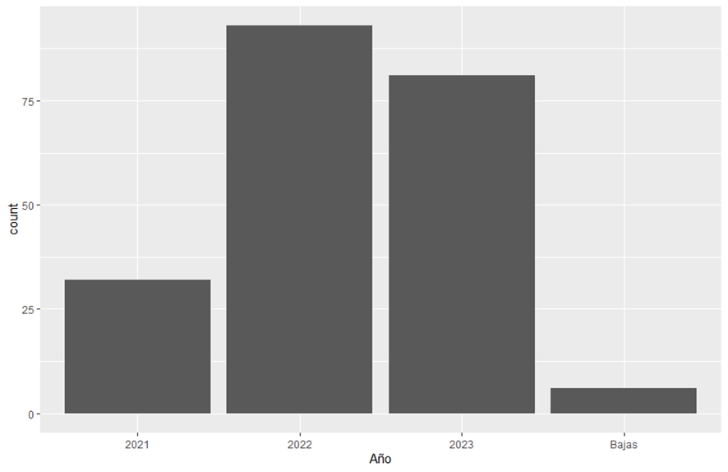

Tabla1. Estadísticas año 2023 por sexo, por ejerciente-no ejerciente, por provincia y por isla
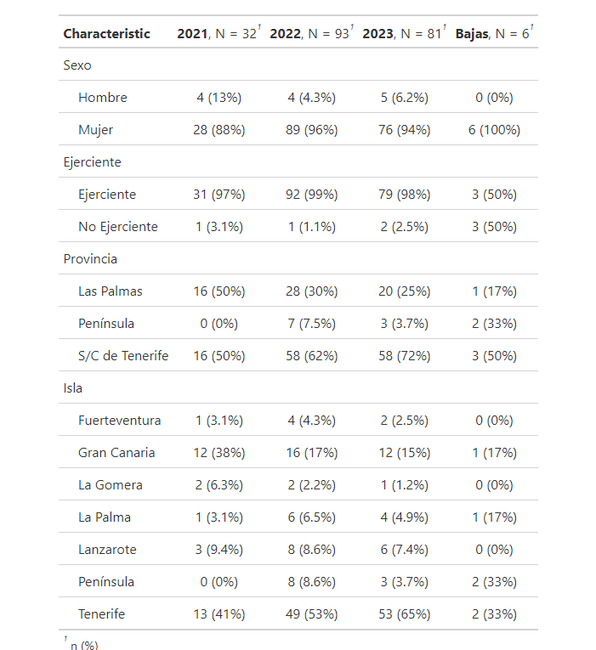

Figura 2. Distribución de la colegiación por sexo
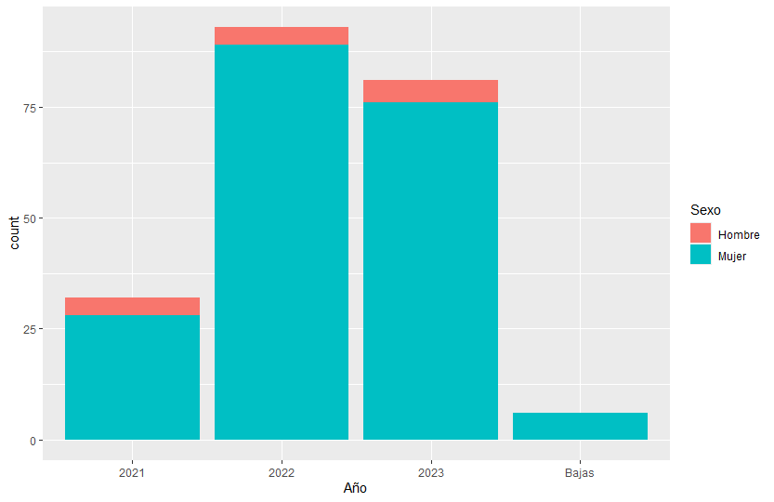
Figura 3. Distribución por provincia
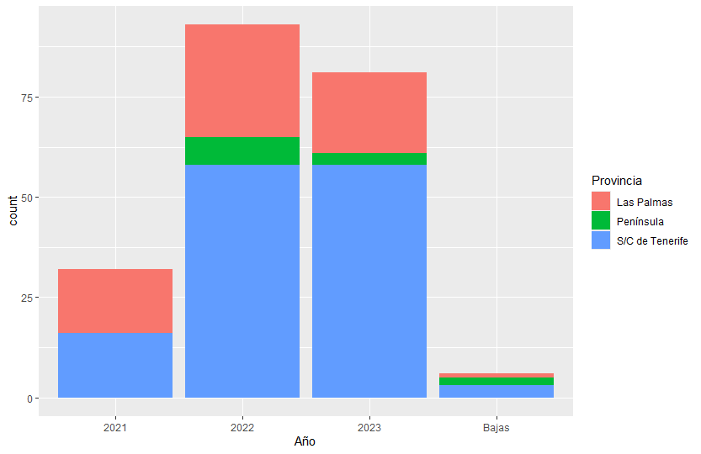

Figura 4. Distribución por isla
